2013年授权的除草剂专利五

一种含有环苯草酮和五氟磺草胺的复配组合物
本发明属于农用除草剂领域，特别涉及含有环苯草酮和五氟磺草胺复配组合物的水稻田除草剂。本发明旨在提供一种含有环苯草酮和五氟磺草胺作为有效成分的复配组合物，通过复配来扩大防治范围，提高防治效果，降低用药量和农用成本。本发明的技术方案为：一种含有环苯草酮和五氟磺草胺的复配组合物，其有效成分环苯草酮和五氟磺草胺的重量比为40∶1～1∶40；环苯草酮和五氟磺草胺在所述复配组合物中总的重量百分含量为1％～80％。本发明的有益效果在于：通过复配来达到增效作用，延长药效。
申请号: CN201110006516
申请日: 2011.01.13
公开（公告）号: CN102057924B
公开（公告）日: 2013.02.13
申请（专利权）人: 青岛瀚生生物科技股份有限公司;

一种含有苯磺隆与双氟磺草胺的复配组合物
本发明属于农用除草剂领域，特别涉及含有苯磺隆与双氟磺草胺复配组合物的水稻田除草剂。本发明旨在提供一种含有苯磺隆与双氟磺草胺作为有效成分的复配组合物，通过复配来扩大防治范围，提高防治效果，降低用药量和农用成本。本发明的技术方案为：一种含有苯磺隆与双氟磺草胺的复配组合物，其有效成分苯磺隆与双氟磺草胺的重量比为40∶1～1∶20；苯磺隆与双氟磺草胺在所述复配组合物中总的重量百分含量为1％～80％。本发明的有益效果在于：通过复配来达到增效作用，延长药效。
申请号: CN201110006503
申请日: 2011.01.13
公开（公告）号: CN102037986B
公开（公告）日: 2013.04.24
申请（专利权）人: 青岛瀚生生物科技股份有限公司;

(+)-表枇杷素的农药用途
本发明首次共开了(+)-表枇杷素作为农用杀螨剂和除草剂的用途。对瑞香狼毒块根的乙酸乙酯提取物中分离得到的(+)-表枇杷素进行农药生物活性测试。室内生测试验结果显示，(+)-表枇杷素具有较强的杀螨活性，并有一定的除草活性。本发明的研究成果大大拓宽了瑞香狼毒提取物(+)-表枇杷素的用途，为进一步利用瑞香狼毒创制新型无公害植物农药奠定了基础。
申请号: CN201110006932
申请日: 2011.01.13
公开（公告）号: CN102578094B
公开（公告）日: 2013.06.12
申请（专利权）人: 中国中化股份有限公司;沈阳化工研究院有限公司;沈阳化工研究院设计工程有限公司

2-苯氧甲基-4H-3,1-苯并噁嗪-4-酮衍生物的合成及生物活性
通式为1的2-苯氧甲基-4H-3，1-苯并噁嗪-4-酮衍生物，其中，R¹、R²为氢、卤素；R³为氢、卤素；R⁴、R⁵为氢、卤素、烷基、烷氧基。其合成是先将苯氧乙酸转变为苯氧乙酰氯，再与邻氨基苯甲酸在溶剂和碱存在下进行关环反应得到。用NY/T 1155.1-2006标准进行室内除草活性测试表明，这些化合物有很好的除草活性，大部分在浓度100ppm和10ppm时，表现出非选择性除草活性，除草活性高于商品氰氟草酯；在浓度1ppm时，大部分表现出选择性除草活性，与商品氰氟草酯作用相反，对单子叶植物生长抑制降低，对双子叶植物保持良好的除草活性。该类化合物作为除草剂单独使用；或者与其它植保上允许的载体或稀释剂混合配制成各种剂型使用；或与其它农药复配使用或同时并用。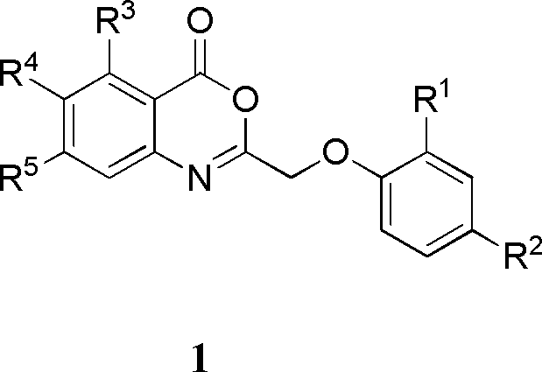
申请号: CN201110003704
申请日: 2011.01.10
公开（公告）号: CN102093306B
公开（公告）日: 2013.10.02
申请（专利权）人: 华中师范大学;

稻田除草剂组合物
本发明涉及一种稻田除草剂组合物，其特征是有效成份为氰氟草酯和禾草丹质量份数比1.0:7.0-35.0，同时根据剂型加入农业上可以接受、且对二者共同适应的农药助剂。不仅可有效防除禾本科杂草、莎草科杂草和阔叶杂草，而且具有增效作用，从而降低了用药成本、减少了施药次数。
申请号: CN201110001105
申请日: 2011.01.05
公开（公告）号: CN102578122B
公开（公告）日: 2013.10.16
申请（专利权）人: 江苏傲伦达科技实业股份有限公司

一种灭生性除草剂及其制备方法
本发明涉及一种农药及其制备方法，特别公开了一种灭生性除草剂及其制备方法。该灭生性除草剂，其特征在于：为草甘膦、乙氧氟草醚和辅料混合配制而成的油悬浮剂。本发明将草甘膦和乙氧氟草醚复配，乙氧氟草醚对植物叶片的触杀作用，可以加快草甘膦的吸收，增强草甘膦的药效，且乙氧氟草醚对土壤中杂草种子有一定的抑制作用，可以延长残效期，在除草速度、环境保护、节省用药成本上表现突出，在除草效果上表现出速效、杀草谱广、药效期长、耐雨水冲刷、环保等优点。
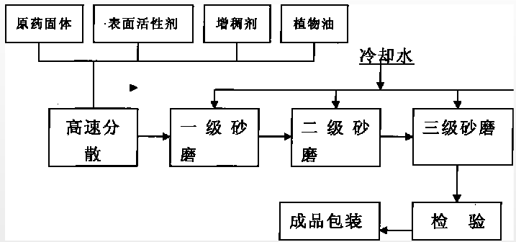
申请号: CN201110000171
申请日: 2011.01.04
公开（公告）号: CN102037997B
公开（公告）日: 2013.06.19
申请（专利权）人: 山东麒麟农化有限公司;

一种二苯基二氯化锡配合物及其制备方法与应用
本发明公开了一种二苯基二氯化锡配合物，结构式如下：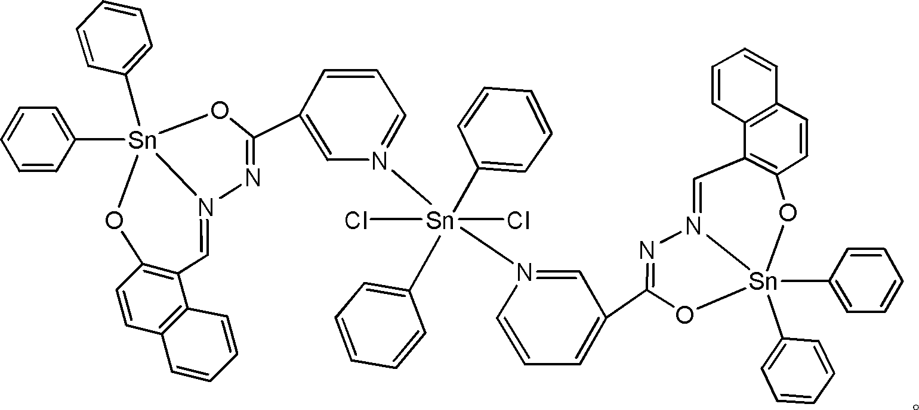其制备方法为：向烧瓶中加入1mmol的2-羟基-1-萘-3-吡啶甲酰腙、1～1.5mmol的乙醇钠、1～1.5mmol的二苯基二氯化锡和20～30ml的甲醇，在60～70℃温度下，搅拌回流6～7小时，冷却到室温，旋转蒸发，得到黄色固体；用二氯甲烷-乙醇重结晶，得到黄色透明晶体，即为二苯基二氯化锡配合物。本发明的有机锡配位化合物具有较高的除草活性，可以用于制备除去稗草、马唐、萝卜和油菜的除草剂。与目前普遍使用的除草剂相比，本发明的有机锡配合物具有除草活性高、脂溶性好、水溶性高、成本低、制备方法简单等特点，为开发除草剂提供了新途径。
申请号: CN201010615065
申请日: 2010.12.30
公开（公告）号: CN102127106B
公开（公告）日: 2013.05.22
申请（专利权）人: 聊城大学;

用于水稻田的除草剂组合物
本发明涉及一种用于水稻田的除草剂组合物，该组合物的活性组分由噁唑酰草胺与苄嘧磺隆、吡嘧磺隆、二氯喹啉酸、苯达松、双草醚、二甲四氯、五氟磺草胺和唑草酮除草剂中的任意一种或两种组成，由此形成二元除草剂组合物或三元除草剂组合物。所述除草剂组合物能一次性有效防除水稻田中多种禾本科杂草、阔叶杂草和莎草科杂草，对直播稻田难防的稗草、千金子和马唐等有特效。
申请号: CN201010614139
申请日: 2010.12.30
公开（公告）号: CN102113503B
公开（公告）日: 2013.09.18
申请（专利权）人: 苏州富美实植物保护剂有限公司

高纯度咪唑啉酮类除草剂铵盐原粉及其生产工艺
本发明属于除草剂应用领域，特别公开了一种高纯度咪唑啉酮类除草剂铵盐原粉及其生产工艺。该工艺将咪唑啉酮类除草剂原药、胺(氨)和双溶剂混合，完全成盐后，蒸出低沸点溶剂进行造粒，再经过滤后进行减压烘干，即得到产品。本发明产品含量高，药效好，混配性能好，生产周期短，生产工艺简单，应用广泛，市场前景广阔。
申请号: CN201010610830
申请日: 2010.12.29
公开（公告）号: CN102090397B
公开（公告）日: 2013.08.07
申请（专利权）人: 潍坊先达化工有限公司;

一种含苯唑草酮、嗪草酸甲酯和2甲4氯钠的除草剂组合物
本发明公开了一种防除玉米田杂草的除草剂组合物，具体涉及一种用于防除玉米田禾本科杂草、阔叶杂草的除草剂，它是由苯唑草酮、嗪草酸甲酯和2甲4氯钠为活性组成的三元除草剂混剂，该组合物中苯唑草酮、嗪草酸甲酯和2甲4氯钠三者之间的重量比为(2-32):（0.5-8）:（8-128）。本复配除草剂可以配制成水分散粒剂、可湿性粉剂、悬浮剂、可分散油悬浮剂，本发明用于玉米田防除杂草，组分合理，防效优于各组分单独施用时的活性，扩大杂草防除谱，降低防除成本，减缓杂草抗性的产生，对作物安全性好，符合农药制剂的安全性要求。
申请号: CN201010605083
申请日: 2010.12.26
公开（公告）号: CN102017963B
公开（公告）日: 2013.06.05
申请（专利权）人: 陕西上格之路生物科学有限公司;

